实验13 Android多线程
- 实验目的
        - 掌握Android的多线程处理方法。
- 实验步骤
1、实际的应用场景中，动态加载图片（从网络或读文件）是一个无法预计的长时间操作，应该将这类操作以线程独立运行，不影响主界面。模拟一个长时间加载图片的环境，利用AsyncTask实现多线程操作。
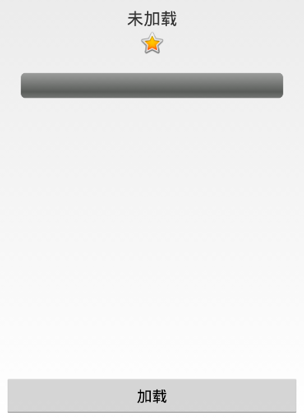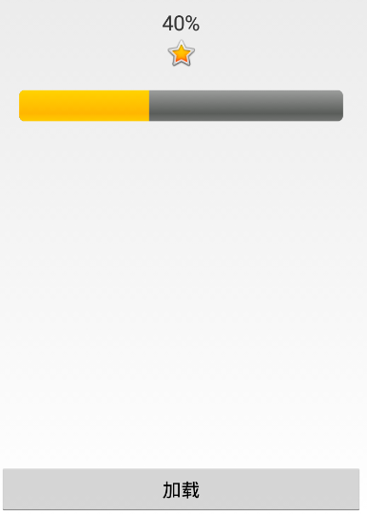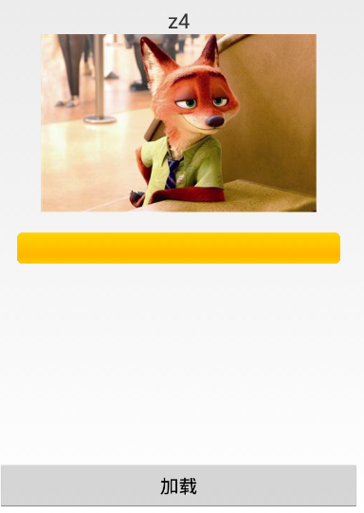
Activity_main.xml部分代码：
<ProgressBar
android:id="@+id/pgbProgress"
style="@android:style/Widget.ProgressBar.Horizontal"
android:layout_width="match_parent"
android:layout_height="wrap_content"
android:layout_below="@id/imgPicture"
android:layout_centerHorizontal="true"
android:layout_margin="20dp"
android:maxHeight="30dp"
android:minHeight="30dp" />
MainActivity.java部分代码：

class _____________________________________ {
String title;
@Override
protected Void doInBackground(String... params) {
int prog = 0;
//获取标题
________________________________
//当前进度未到100
while (___________) {
//进度增加10
________________________________
// 发送更新进度
________________________________
try {
//延迟1秒
________________________________
} catch (InterruptedException e) {
e.printStackTrace();
}
}
return null;
}

@Override
protected void onProgressUpdate(Integer... values) {
//设置进度条当前值
________________________________
//显示进度数字
________________________________
//如果进度已经达到100
if (___________) {
//设置图片标题
________________________________
//加载图片
________________________________
}
super.onProgressUpdate(values);
}
}
public void onClick(View v) {
//启动异步类
_______________________
}

提高：使用Message和Handler的方法实现相同功能

